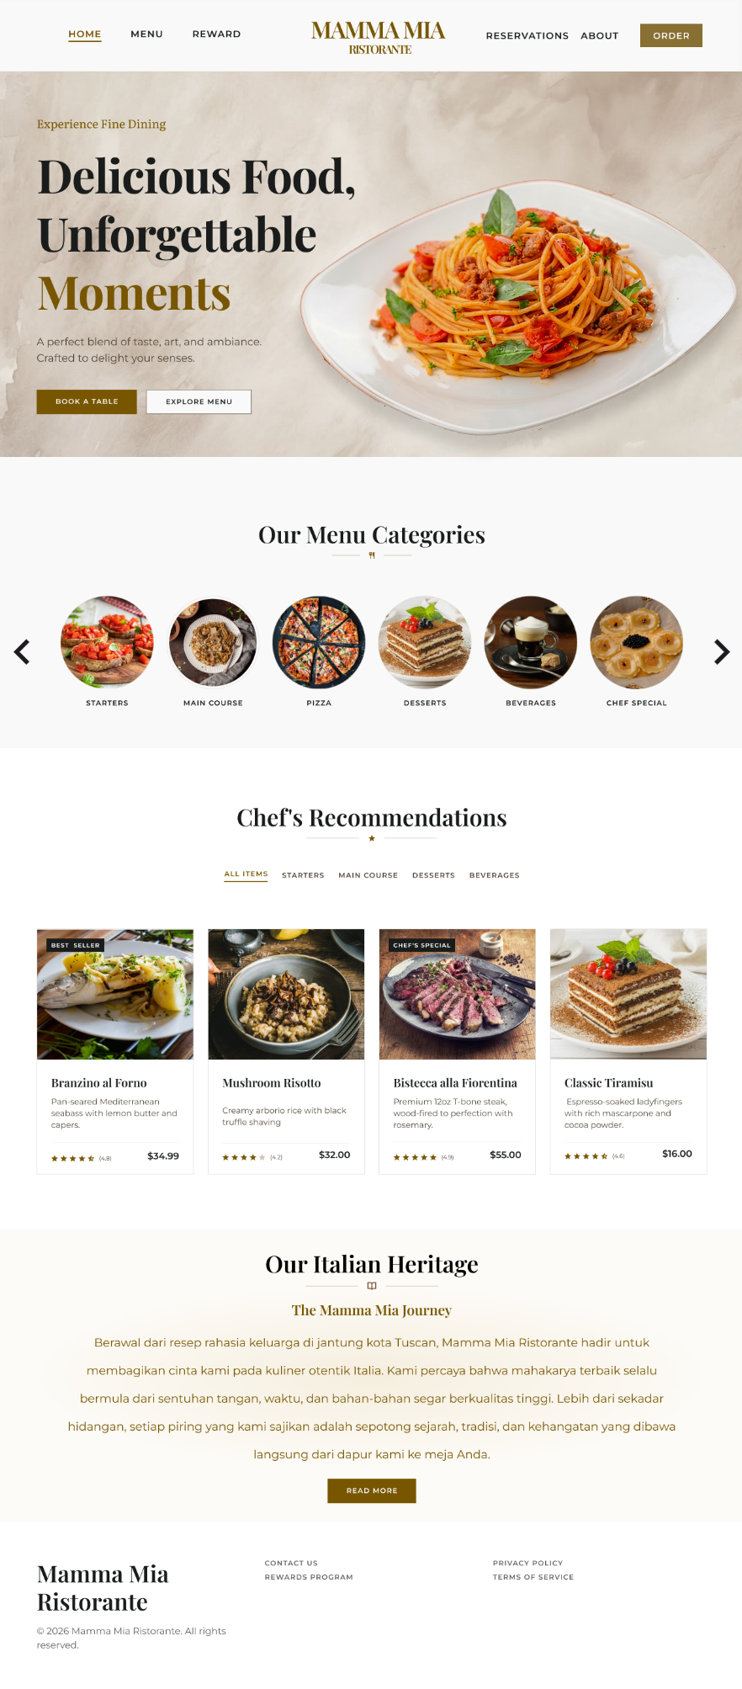

Home Page :
Halaman beranda yang berfungsi sebagai impresi pertama. Halaman ini menampilkan tagline utama perusahaan, sebuah galeri interaktif (menggunakan carousel) yang berisi menu-menu paling populer, serta cuplikan singkat mengenai sejarah (asal mula) restoran.

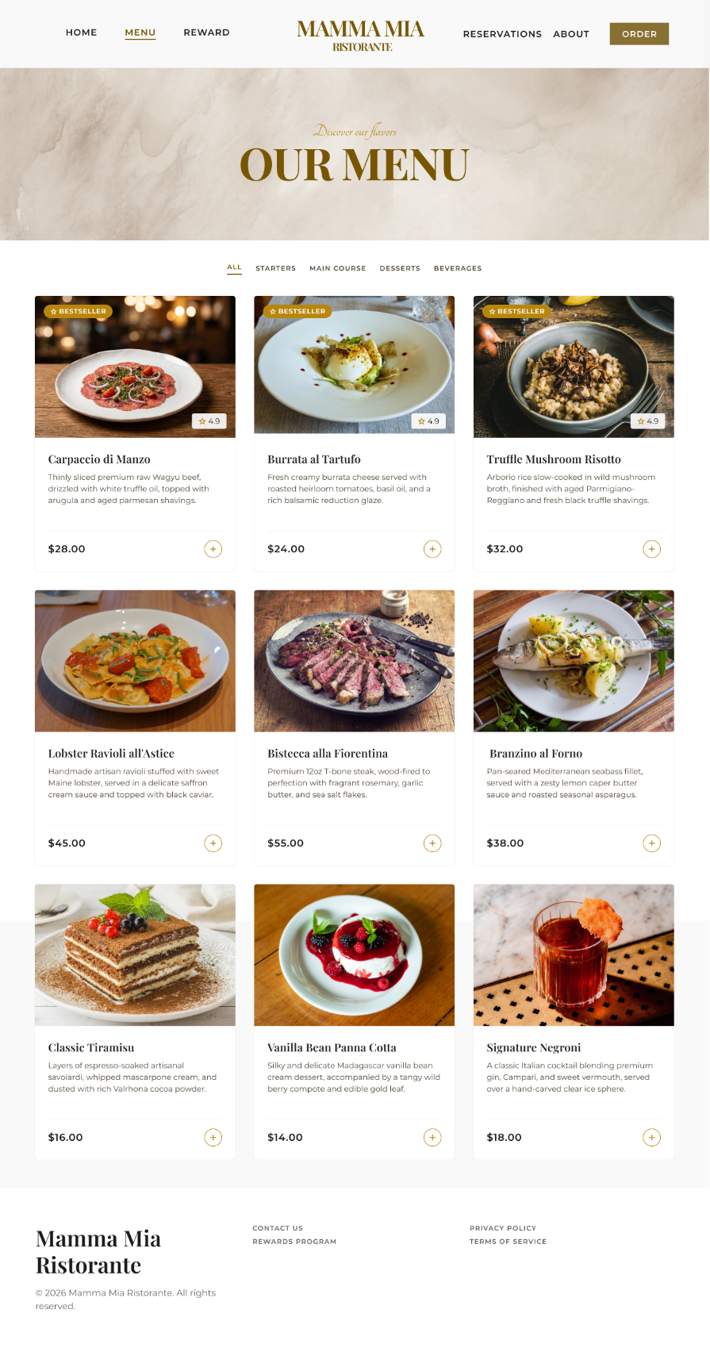

Menu Page :
Halaman ini menampilkan daftar hidangan yang tersedia di Mamma Mia Ristorante. Setiap kartu menu dirancang dengan informatif yang mencakup gambar hidangan, nama menu, deskripsi bahan yang digunakan, serta harga. Terdapat juga tombol interaktif yang mengarahkan pelanggan menuju halaman Order.

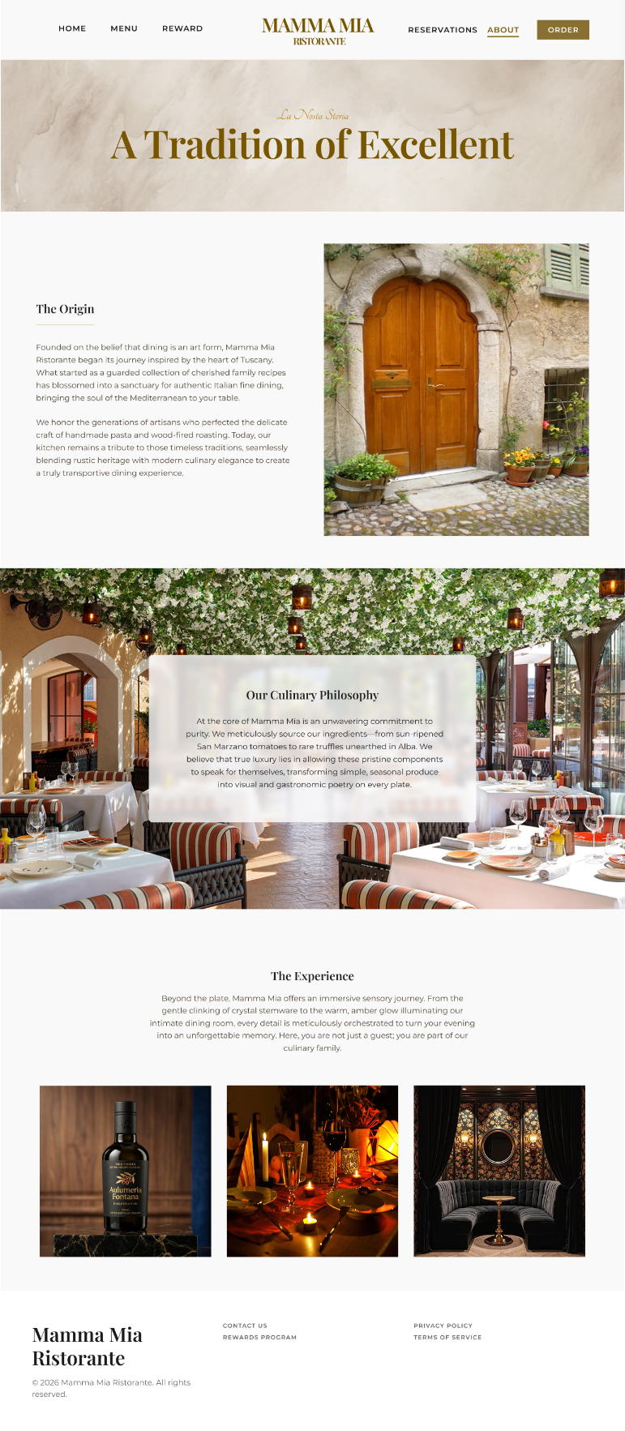

About us Page :
Halaman profil yang menyajikan informasi mendalam tentang restoran. Halaman ini menggunakan teknik storytelling untuk menceritakan kisah asal mula (origin story), filosofi kuliner otentik, para pendiri, serta dilengkapi dengan gambar-gambar interior dan suasana restoran yang menarik.

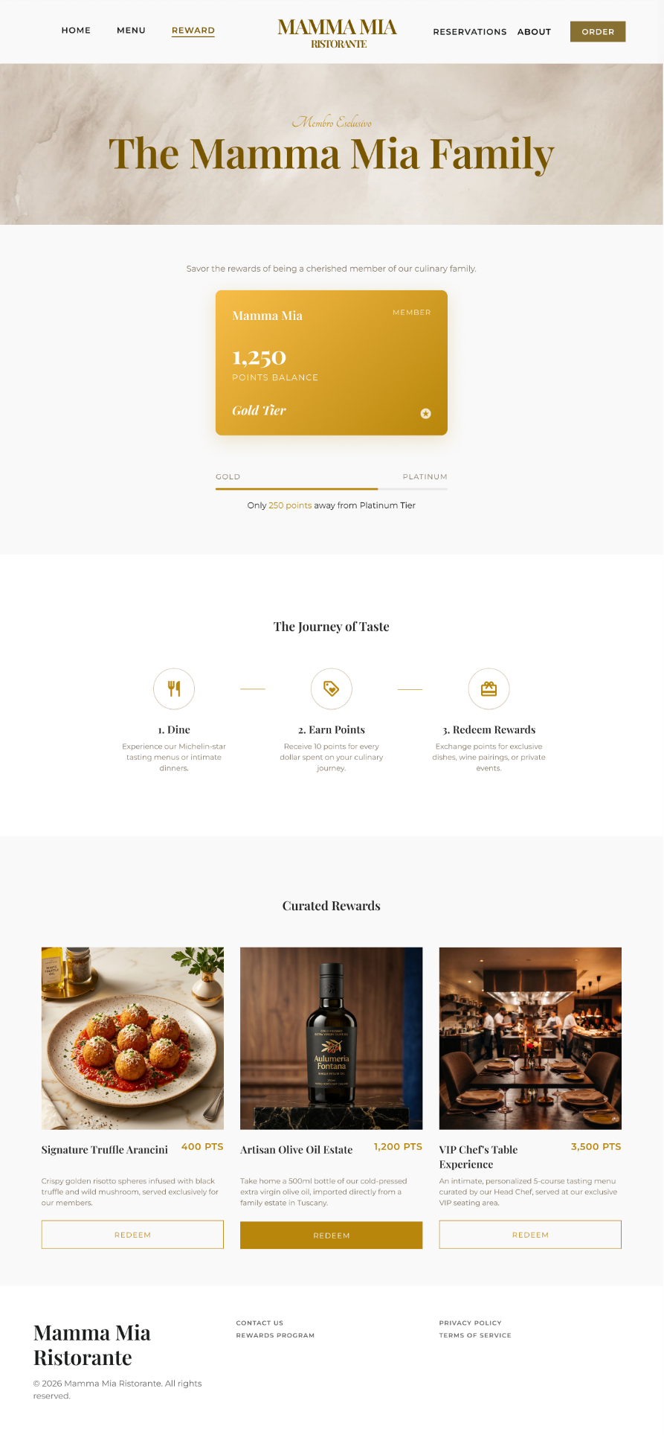

Reward Page :
Halaman yang didedikasikan untuk program loyalitas pelanggan. Menampilkan ilustrasi kartu keanggotaan (Mamma Mia Family) serta galeri hadiah yang dapat ditukarkan. Setiap hadiah memuat nama dan deskripsi detail agar pelanggan memahami penawaran yang diberikan.

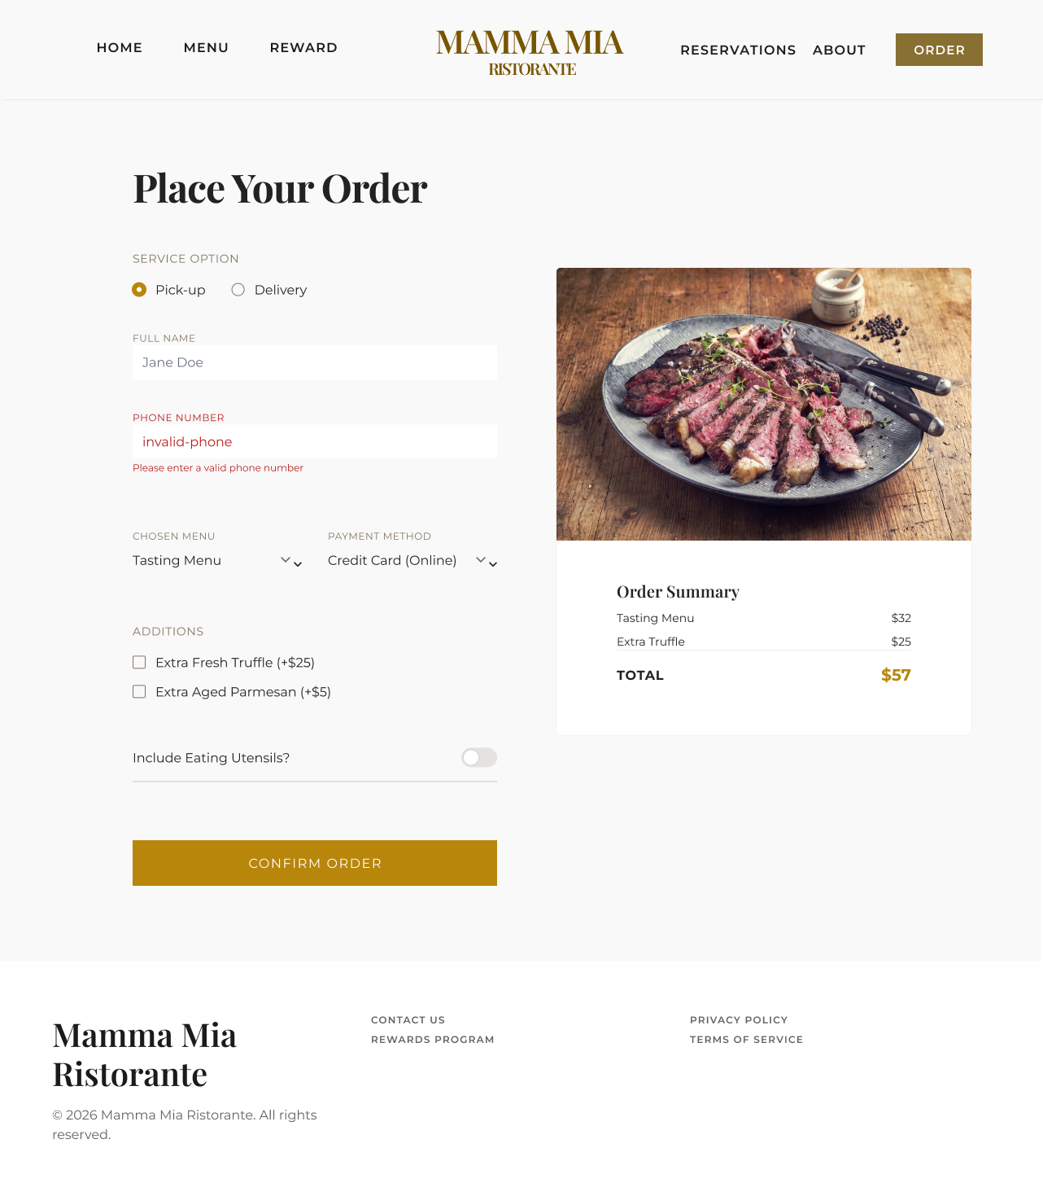

Halaman transaksional yang menyediakan formulir pemesanan. Pelanggan diwajibkan untuk memasukkan berbagai informasi
seperti opsi layanan (Pick-up/Delivery), nama,
nomor telepon, menu yang dipilih, metode pembayaran, hingga permintaan tambahan

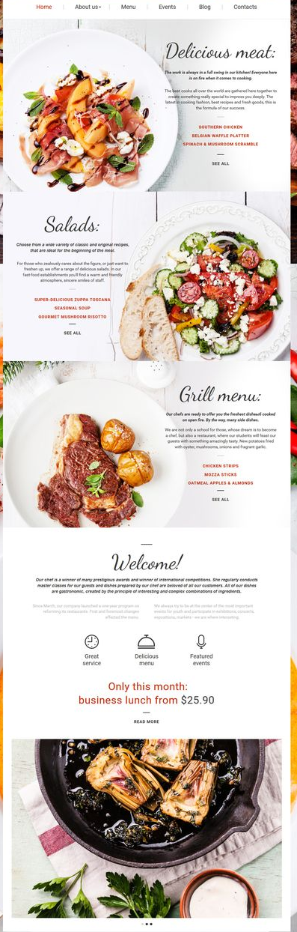
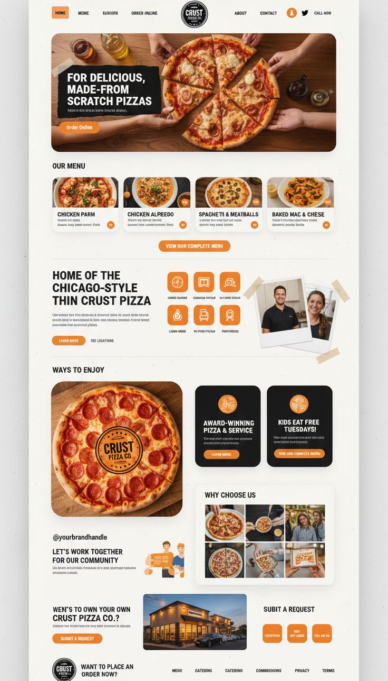
Referensi :

Referensi 1 : https://id.pinterest.com/pin/1058064506214616006/

Referensi 2:
https://id.pinterest.com/pin/353251164503793285/

Link Assets
- Pasta : https://www.dapurkobe.co.id/wp-content/uploads/spaghetti-poll-pedas.jpg
- Starter : https://lifestyle.haluan.co/wp-content/uploads/2024/08/1596625322419-scaled.webp
- Truffle Mushroom Risoto : https://www.filippoberio.co.uk/wp-content/uploads/2021/07/Truffle-pesto-risotto-square-scaled-1200x675.jpg
- Pizza : https://asset.kompas.com/crops/XYM1sWLR396T9QjOT2bm4bCylp4=/1x0:1280x853/1200x900/data/photo/2020/09/22/5f694a0e4d323.jpg
- Classic Tiramisu : https://blog.klikindomaret.com/wp-content/uploads/2022/12/delicious-tiramisu-cake-with-fresh-berries-mint-plate-scaled.jpg
- Espresso Machiato : https://i.ytimg.com/vi/70APGXfyTTM/hq720.jpg?sqp=-oaymwEhCK4FEIIDSFryq4qpAxMIARUAAAAAGAElAADIQj0AgKJD&rs=AOn4CLBuG2wqQQ8L3l79E8t6vvwB-JXxpw
- Lobster Ravioli : https://static.vecteezy.com/system/resources/previews/059/848/017/large_2x/exquisite-lobster-ravioli-garnished-with-caviar-and-saffron-infused-butter-sauce-on-handcrafted-porcelain-plate-photo.jpg
- Branzino al Forno : https://noseychef.com/wp-content/uploads/2018/07/IMG_3734.jpg
- Bistecca alla Fiorentina : https://encrypted-tbn2.gstatic.com/images?q=tbn:ANd9GcQidHLDGOhU03R5_CB5Ien6arqbO8hhgJPLjyPlK-1G4qIZUS3F

- Carpacio di Manzo : https://assets.sbs.com.au/dims4/default/2e85775/2147483647/strip/true/crop/1200x675+0+107/resize/1280x720!/quality/90/?url=https%3A%2F%2Fsbs-au-brightspot.s3.ap-southeast-2.amazonaws.com%2Fdrupal%2Ffood%2Fpublic%2F2.-station-chef-flavias-beef-carpaccio.jpg

- Burrata al Tartufo : https://media-cdn.tripadvisor.com/media/photo-s/15/67/86/77/burrata-e-tartufo.jpg
- Lobster Ravioli all'Astice : https://stefangourmet.com/wp-content/uploads/2014/05/dsc05948.jpg?w=720&h=426&crop=1
- Vanilla Bean Panna Conta : https://images.squarespace-cdn.com/content/v1/5cfa79cfbb285600015a6287/1596067096962-FK1WN9ETRDTWV6VNXVHC/wild+berry+panna+cotta+1.jpg
- Signature Negroni : http://instagram.com/p/DOlaLguAQDG/
- Truffle arancini : https://i.pinimg.com/736x/fb/82/f4/fb82f43175a3b3fab293039b5c3bdcf1.jpg
- Olive Oil Estate : https://cdn.dittsvenskaskafferi.com/media/iopt/catalog/product/cache/5e7bb962ec0682e2e38d79fb3c8679f4/image/49073ac7/fontana-sitia-extra-virgin-olivolja-500-ml.webp
- Origin : https://thumbs.dreamstime.com/b/villa-italy-tuscany-arched-door-4919180.jpg
- Candlelit table : https://rumaysho.com/wp-content/uploads/2014/01/makan_malam.jpg
- Booth seating : https://images.squarespace-cdn.com/content/v1/5dae05d9cf752a126dde97bb/1634066448711-VXY1LA7MZK7CUGSUCVAL/Diamond+Tufted+Leather+Booth+Emory.jpg

Penjelasan kode CSS
CSS reset
*, *::before, *::after {
box-sizing: border-box;
}
* {
margin: 0;
padding: 0;
}
Kode ini berfungsi untuk menghapus seluruh jarak padding margin menjadi 0

CSS variable
:root {
--primary-gold: #9A7B4F;
--primary-hover: #7D633E;
--font-serif: 'Playfair Display', serif;
}
Kode ini berfungsi untuk membuat variable pada CSS

CSS Animation
@keyframes shine {
0% {
left: -100%;
}
20% {
left: 200%;
}
100% {
left: 200%;
}
}
Kode ini berfungsi untuk membuat animasi pada kartu pada page reward

